Міністерство освіти і науки України
Національний технічний університет України
«Київський політехнічний інститут імені Ігоря Сікорського»
Факультет інформатики та обчислювальної техніки
Кафедра обчислювальної техніки

Лабораторна робота №3
з дисципліни
«Об’єктно-орієнтоване програмування»
на тему
«Розробка інтерфейсу користувача на C++

Виконав: Перевірив:
студент групи ІМ-51 Рекечинський Д.О.
Вигівський Артем Дмитрович
Номер в списку - 4

Київ 2026
Мета: Отримати вміння та навички використовувати інкапсуляцію, абстракцію типів, успадкування та поліморфізм на основі класів C++, запрограмувавши графічний інтерфейс користувача.
Завдання:
- Створити у Microsoft Visual Studio проєкт Win32 з ім’ям Lab3.
- Написати програму відповідно до варіанта завдання.
- Скомпілювати програму, перевірити її роботу та виконати налагодження.
- Проаналізувати вихідний код і результати роботи.
- Оформити звіт зі схемою успадкування класів та ілюстраціями
Завдання згідно з варіантом:
Номер у журналі для лабораторної №2 - 4
Відповідно до правила лабораторної №3 = 5
Кількість елементів масиву: N = Ж + 100 = 5 + 100 = 105.

Параметр | Розрахунок | Результат
Масив вказівників | 5 mod 3 = 2 ≠ 0 | Статичний масив Shape* = 105 е
Гумовий слід | 5 mod 4 = 1 | Суцільна лінія червоного кольору
Уведення прямокутника | 5 mod 2 = 1 | Від центру до одного з кутів
Відображення прямокутника | 5 mod 5 = 0 | Чорний контур з білим заповненням
Уведення еліпса | 5 mod 2 = 1 | По двох протилежних кутах охоплюючого прямокутника
Відображення еліпса | 5 mod 5 = 0 | Чорний контур без заповнення
Позначення режиму | 5 mod 2 = 1 | Відображення назви режиму в заголовку вікна
Структура програми:
Проєкт побудовано з дотриманням модульності та об'єктно-орієнтованого підходу.
- Ієрархія класів геометричних об’єктів (Shape):
  - Shape - абстрактний базовий клас, що визначає спільні координати x1, y1, x2, y2 та чисто віртуальну функцію Show(HDC).
  - PointShape, LineShape, RectangleShape, EllipseShape - конкретні графичні об'єкти, які інкапсулюють власні алгоритми малювання згідно з варіантом 5.
- Класи-редактори та контролер (ShapeObjectsEditor):
  - ShapeObjectsEditor - головний клас-контролер, який володіє статичним масивом вказівників pcshape[105], зберігає лічильник фігур та обробляє подієві методи (OnLButtonDown, OnMouseMove, OnLButtonUp, OnPaint, OnCommand, OnNotify).
- Панель інструментів (Toolbar) та меню:
  - Створюється вікно тулбара зі кнопками, що містять системні іконки.
  - Реалізовано обробку сповіщення WM_NOTIFY (TTN_GETDISPINFO) для динамічного відображення підказок (tooltips) українською мовою.
Вихідний текст програми:
Editor.cpp:
#define UNICODE
#define _UNICODE

#include "editor.h"

ShapeObjectsEditor::ShapeObjectsEditor() : shapeCount(0), currentType(IDM_POINT), isDrawing(false) {
ptStart = { 0, 0 };
ptEnd = { 0, 0 };
for (int i = 0; i < 105; i++) pcshape[i] = nullptr;
}

ShapeObjectsEditor::~ShapeObjectsEditor() {
for (int i = 0; i < shapeCount; i++) {
delete pcshape[i];
}
}

void ShapeObjectsEditor::DrawRubberTrace(HWND hwnd, POINT p1, POINT p2) {
HDC hdc = GetDC(hwnd);
int oldRop = SetROP2(hdc, R2_NOTXORPEN);
HPEN hPen = CreatePen(PS_SOLID, 1, RGB(255, 0, 0));//Червоний слід (5 mod 4 = 1)
HGDIOBJ hOldPen = SelectObject(hdc, hPen);
HGDIOBJ hOldBrush = SelectObject(hdc, GetStockObject(NULL_BRUSH));

switch (currentType) {
case IDM_POINT:
SetPixel(hdc, p2.x, p2.y, RGB(255, 0, 0));
break;
case IDM_LINE:
MoveToEx(hdc, p1.x, p1.y, NULL);
LineTo(hdc, p2.x, p2.y);
break;
case IDM_RECT: {
long left = p1.x - std::abs(p2.x - p1.x);
long right = p1.x + std::abs(p2.x - p1.x);
long top = p1.y - std::abs(p2.y - p1.y);
long bottom = p1.y + std::abs(p2.y - p1.y);
Rectangle(hdc, left, top, right, bottom);
break;
}
case IDM_ELLIPSE:
Ellipse(hdc, std::min(p1.x, p2.x), std::min(p1.y, p2.y), std::max(p1.x, p2.x), std::max(p1.y, p2.y));
break;
}

SelectObject(hdc, hOldPen);
SelectObject(hdc, hOldBrush);
DeleteObject(hPen);
SetROP2(hdc, oldRop);
ReleaseDC(hwnd, hdc);
}

void ShapeObjectsEditor::OnCommand(HWND hwnd, WPARAM wParam) {
int id = LOWORD(wParam);
switch (id) {
case IDM_POINT:
case IDM_LINE:
case IDM_RECT:
case IDM_ELLIPSE:
currentType = id;
break;
case IDM_EXIT:
PostQuitMessage(0);
break;
case IDM_ABOUT:
MessageBox(hwnd, L"Лабораторна робота №3", L"Про програму", MB_OK);
break;
}

wchar_t title[120];
if (currentType == IDM_POINT) wcscpy_s(title, 120, L"Редактор - Крапка");
else if (currentType == IDM_LINE) wcscpy_s(title, 120, L"Редактор - Лінія");
else if (currentType == IDM_RECT) wcscpy_s(title, 120, L"Редактор - Прямокутник");
else if (currentType == IDM_ELLIPSE) wcscpy_s(title, 120, L"Редактор - Еліпс");
SetWindowText(hwnd, title);
}

LRESULT ShapeObjectsEditor::OnNotify(LPARAM lParam) {
LPNMHDR pnmh = (LPNMHDR)lParam;
if (pnmh->code == TTN_GETDISPINFO) {
LPTOOLTIPTEXT pttt = (LPTOOLTIPTEXT)lParam;
switch (pttt->hdr.idFrom) {
case IDM_POINT: wcscpy_s(pttt->szText, 80, L"Крапка"); break;
case IDM_LINE: wcscpy_s(pttt->szText, 80, L"Лінія"); break;
case IDM_RECT: wcscpy_s(pttt->szText, 80, L"Прямокутник"); break;
case IDM_ELLIPSE: wcscpy_s(pttt->szText, 80, L"Еліпс"); break;
}
}
return 0;
}

void ShapeObjectsEditor::OnLButtonDown(HWND hwnd, LPARAM lParam) {
isDrawing = true;
ptStart.x = LOWORD(lParam);
ptStart.y = HIWORD(lParam);
ptEnd = ptStart;
SetCapture(hwnd);
}

void ShapeObjectsEditor::OnMouseMove(HWND hwnd, LPARAM lParam) {
if (!isDrawing) return;
DrawRubberTrace(hwnd, ptStart, ptEnd);
ptEnd.x = LOWORD(lParam);
ptEnd.y = HIWORD(lParam);
DrawRubberTrace(hwnd, ptStart, ptEnd);
}

void ShapeObjectsEditor::OnLButtonUp(HWND hwnd, LPARAM lParam) {
if (!isDrawing) return;
DrawRubberTrace(hwnd, ptStart, ptEnd);
isDrawing = false;
ReleaseCapture();

ptEnd.x = LOWORD(lParam);
ptEnd.y = HIWORD(lParam);

if (shapeCount < 105) {
if (currentType == IDM_POINT)
pcshape[shapeCount++] = new PointShape(ptStart.x, ptStart.y, ptEnd.x, ptEnd.y);
else if (currentType == IDM_LINE)
pcshape[shapeCount++] = new LineShape(ptStart.x, ptStart.y, ptEnd.x, ptEnd.y);
else if (currentType == IDM_RECT)
pcshape[shapeCount++] = new RectangleShape(ptStart.x, ptStart.y, ptEnd.x, ptEnd.y);
else if (currentType == IDM_ELLIPSE)
pcshape[shapeCount++] = new EllipseShape(ptStart.x, ptStart.y, ptEnd.x, ptEnd.y);

InvalidateRect(hwnd, NULL, TRUE);
}
}

void ShapeObjectsEditor::OnPaint(HWND hwnd) {
PAINTSTRUCT ps;
HDC hdc = BeginPaint(hwnd, &ps);
for (int i = 0; i < shapeCount; i++) {
if (pcshape[i]) {
pcshape[i]->Show(hdc);
}
}
EndPaint(hwnd, &ps);
}
Editor.h:
#pragma once

#include <windows.h>
#include <commctrl.h>
#include "shape.h"
#include "resource.h"

//Клас-контролер редактора (Інкапсуляція стану та обробки повідомлень)
class ShapeObjectsEditor {
private:
Shape* pcshape[105]; //Статичний масив на 105 елементів
int shapeCount;
int currentType;
bool isDrawing;
POINT ptStart, ptEnd;

void DrawRubberTrace(HWND hwnd, POINT p1, POINT p2);

public:
ShapeObjectsEditor();
~ShapeObjectsEditor();

void OnCommand(HWND hwnd, WPARAM wParam);
LRESULT OnNotify(LPARAM lParam);
void OnLButtonDown(HWND hwnd, LPARAM lParam);
void OnMouseMove(HWND hwnd, LPARAM lParam);
void OnLButtonUp(HWND hwnd, LPARAM lParam);
void OnPaint(HWND hwnd);
};
Main.cpp:
#define UNICODE
#define _UNICODE

#include <windows.h>
#include <commctrl.h>
#include "resource.h"
#include "editor.h"

#pragma comment(lib, "comctl32.lib")

ShapeObjectsEditor* g_pEditor = nullptr;

LRESULT CALLBACK WndProc(HWND hwnd, UINT uMsg, WPARAM wParam, LPARAM lParam) {
switch (uMsg) {
case WM_CREATE: {
g_pEditor = new ShapeObjectsEditor();

// Створення Toolbar
InitCommonControls();
HWND hToolBar = CreateWindowEx(0, TOOLBARCLASSNAME, NULL,
WS_CHILD | WS_VISIBLE | TBSTYLE_TOOLTIPS | CCS_TOP,
0, 0, 0, 0, hwnd, (HMENU)1, GetModuleHandle(NULL), NULL);

SendMessage(hToolBar, TB_BUTTONSTRUCTSIZE, (WPARAM)sizeof(TBBUTTON), 0);

TBADDBITMAP tbab;
tbab.hInst = HINST_COMMCTRL;
tbab.nID = IDB_STD_SMALL_COLOR;
SendMessage(hToolBar, TB_ADDBITMAP, (WPARAM)15, (LPARAM)&tbab);

TBBUTTON tbb[4];
ZeroMemory(tbb, sizeof(tbb));

tbb[0].iBitmap = STD_FILENEW;
tbb[0].idCommand = IDM_POINT;
tbb[0].fsState = TBSTATE_ENABLED;
tbb[0].fsStyle = TBSTYLE_BUTTON;

tbb[1].iBitmap = STD_FILEOPEN;
tbb[1].idCommand = IDM_LINE;
tbb[1].fsState = TBSTATE_ENABLED;
tbb[1].fsStyle = TBSTYLE_BUTTON;

tbb[2].iBitmap = STD_FILESAVE;
tbb[2].idCommand = IDM_RECT;
tbb[2].fsState = TBSTATE_ENABLED;
tbb[2].fsStyle = TBSTYLE_BUTTON;

tbb[3].iBitmap = STD_UNDO;
tbb[3].idCommand = IDM_ELLIPSE;
tbb[3].fsState = TBSTATE_ENABLED;
tbb[3].fsStyle = TBSTYLE_BUTTON;

SendMessage(hToolBar, TB_ADDBUTTONS, (WPARAM)4, (LPARAM)&tbb);
break;
}
case WM_COMMAND:
if (g_pEditor) g_pEditor->OnCommand(hwnd, wParam);
break;

case WM_NOTIFY:
if (g_pEditor) return g_pEditor->OnNotify(lParam);
break;

case WM_LBUTTONDOWN:
if (g_pEditor) g_pEditor->OnLButtonDown(hwnd, lParam);
break;

case WM_MOUSEMOVE:
if (g_pEditor) g_pEditor->OnMouseMove(hwnd, lParam);
break;

case WM_LBUTTONUP:
if (g_pEditor) g_pEditor->OnLButtonUp(hwnd, lParam);
break;

case WM_PAINT:
if (g_pEditor) g_pEditor->OnPaint(hwnd);
break;

case WM_DESTROY:
delete g_pEditor;
PostQuitMessage(0);
break;

default:
return DefWindowProc(hwnd, uMsg, wParam, lParam);
}
return 0;
}

int WINAPI WinMain(HINSTANCE hInstance, HINSTANCE hPrevInstance, LPSTR lpCmdLine, int nCmdShow) {
const wchar_t CLASS_NAME[] = L"classLab3";

WNDCLASS wc = {};
wc.lpfnWndProc = WndProc;
wc.hInstance = hInstance;
wc.lpszClassName = CLASS_NAME;
wc.hCursor = LoadCursor(NULL, IDC_ARROW);
wc.hbrBackground = (HBRUSH)(COLOR_WINDOW + 1);

RegisterClass(&wc);

HMENU hMenu = CreateMenu();
HMENU hFileMenu = CreateMenu();
HMENU hObjMenu = CreateMenu();
HMENU hHelpMenu = CreateMenu();

AppendMenu(hMenu, MF_POPUP, (UINT_PTR)hFileMenu, L"Файл");
AppendMenu(hFileMenu, MF_STRING, IDM_EXIT, L"Вихід");

AppendMenu(hMenu, MF_POPUP, (UINT_PTR)hObjMenu, L"Об'єкти");
AppendMenu(hObjMenu, MF_STRING, IDM_POINT, L"Крапка");
AppendMenu(hObjMenu, MF_STRING, IDM_LINE, L"Лінія");
AppendMenu(hObjMenu, MF_STRING, IDM_RECT, L"Прямокутник");
AppendMenu(hObjMenu, MF_STRING, IDM_ELLIPSE, L"Еліпс");

AppendMenu(hMenu, MF_POPUP, (UINT_PTR)hHelpMenu, L"Довідка");
AppendMenu(hHelpMenu, MF_STRING, IDM_ABOUT, L"Про програму");

HWND hwnd = CreateWindowEx(
0, CLASS_NAME, L"Лабораторна робота №3 - Редактор",
WS_OVERLAPPEDWINDOW, CW_USEDEFAULT, CW_USEDEFAULT, 800, 600,
NULL, hMenu, hInstance, NULL
);

if (!hwnd) return 0;

ShowWindow(hwnd, nCmdShow);
UpdateWindow(hwnd);

MSG msg = {};
while (GetMessage(&msg, NULL, 0, 0)) {
TranslateMessage(&msg);
DispatchMessage(&msg);
}

return 0;
}

Resource.h:
#pragma once

//Ідентифікатори меню та команд Toolbar
#define IDM_EXIT 101
#define IDM_ABOUT 102

#define IDM_POINT 201
#define IDM_LINE 202
#define IDM_RECT 203
#define IDM_ELLIPSE 204
Shape.cpp:
#include "shape.h"

//Shape
Shape::Shape(long x1, long y1, long x2, long y2) : x1(x1), y1(y1), x2(x2), y2(y2) {}
Shape::~Shape() {}

//PointShape
PointShape::PointShape(long x1, long y1, long x2, long y2) : Shape(x1, y1, x2, y2) {}
void PointShape::Show(HDC hdc) {
SetPixel(hdc, x2, y2, RGB(0, 0, 0));
}

// LineShape
LineShape::LineShape(long x1, long y1, long x2, long y2) : Shape(x1, y1, x2, y2) {}
void LineShape::Show(HDC hdc) {
HPEN hPen = CreatePen(PS_SOLID, 1, RGB(0, 0, 0));
HGDIOBJ hOldPen = SelectObject(hdc, hPen);
MoveToEx(hdc, x1, y1, NULL);
LineTo(hdc, x2, y2);
SelectObject(hdc, hOldPen);
DeleteObject(hPen);
}

//RectangleShape (Ж = 5: ввід від центру до кута, біле заповнення)
RectangleShape::RectangleShape(long x1, long y1, long x2, long y2) : Shape(x1, y1, x2, y2) {}
void RectangleShape::Show(HDC hdc) {
HPEN hPen = CreatePen(PS_SOLID, 1, RGB(0, 0, 0));
HBRUSH hBrush = (HBRUSH)GetStockObject(WHITE_BRUSH);//Біле заповнення (5 mod 5 = 0)
HGDIOBJ hOldPen = SelectObject(hdc, hPen);
HGDIOBJ hOldBrush = SelectObject(hdc, hBrush);

long left = x1 - std::abs(x2 - x1);
long right = x1 + std::abs(x2 - x1);
long top = y1 - std::abs(y2 - y1);
long bottom = y1 + std::abs(y2 - y1);

Rectangle(hdc, left, top, right, bottom);

SelectObject(hdc, hOldPen);
SelectObject(hdc, hOldBrush);
DeleteObject(hPen);
}

//EllipseShape (Ж = 5: ввід по двох протилежних кутах, без заповнення)
EllipseShape::EllipseShape(long x1, long y1, long x2, long y2) : Shape(x1, y1, x2, y2) {}
void EllipseShape::Show(HDC hdc) {
HPEN hPen = CreatePen(PS_SOLID, 1, RGB(0, 0, 0));
HBRUSH hBrush = (HBRUSH)GetStockObject(NULL_BRUSH);//Без заповнення (5 mod 5 = 0)
HGDIOBJ hOldPen = SelectObject(hdc, hPen);
HGDIOBJ hOldBrush = SelectObject(hdc, hBrush);

Ellipse(hdc, std::min(x1, x2), std::min(y1, y2), std::max(x1, x2), std::max(y1, y2));

SelectObject(hdc, hOldPen);
SelectObject(hdc, hOldBrush);
DeleteObject(hPen);
}
Shape.h:
#pragma once

#include <windows.h>
#include <algorithm>
#include <cmath>

//Базовий абстрактний клас фігури
class Shape {
protected:
long x1, y1, x2, y2;
public:
Shape(long x1 = 0, long y1 = 0, long x2 = 0, long y2 = 0);
virtual ~Shape();
virtual void Show(HDC hdc) = 0;
};

//Крапка
class PointShape : public Shape {
public:
PointShape(long x1 = 0, long y1 = 0, long x2 = 0, long y2 = 0);
void Show(HDC hdc) override;
};

//Лінія
class LineShape : public Shape {
public:
LineShape(long x1 = 0, long y1 = 0, long x2 = 0, long y2 = 0);
void Show(HDC hdc) override;
};

//Прямокутник
class RectangleShape : public Shape {
public:
RectangleShape(long x1 = 0, long y1 = 0, long x2 = 0, long y2 = 0);
void Show(HDC hdc) override;
};

//Еліпс
class EllipseShape : public Shape {
public:
EllipseShape(long x1 = 0, long y1 = 0, long x2 = 0, long y2 = 0);
void Show(HDC hdc) override;
};

Результати роботи програми:
Після компіляції та запуску програми створено вікно графічного редактора, оснащене меню та панеллю інструментів (Toolbar). За замовчуванням при запуску активний режим малювання Крапка.
Режими малювання змінюються як через головне меню Об'єкти, так і за допомогою кнопок Toolbar. Активний режим відображається безпосередньо у заголовку головного вікна.
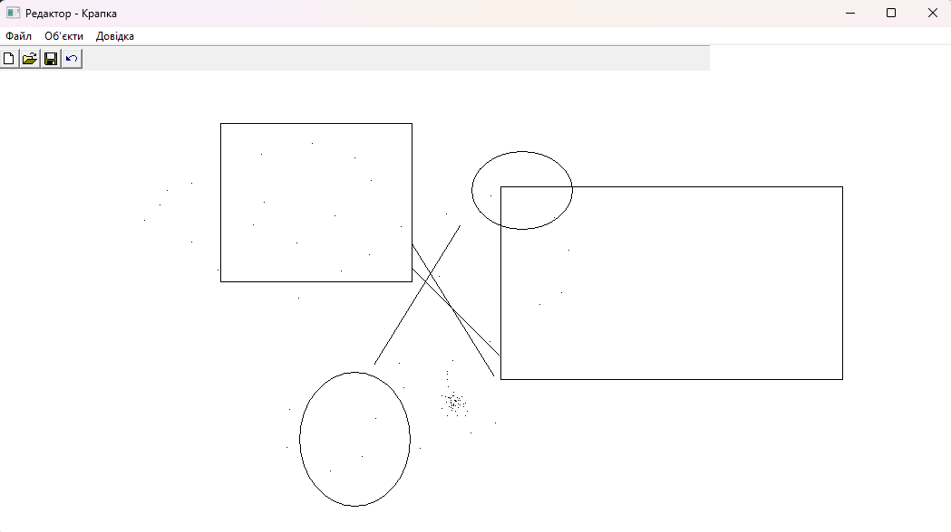
Рисунок 1 - Крапки, лінії, прямокутники з білим заповненням та еліпси без заповнення
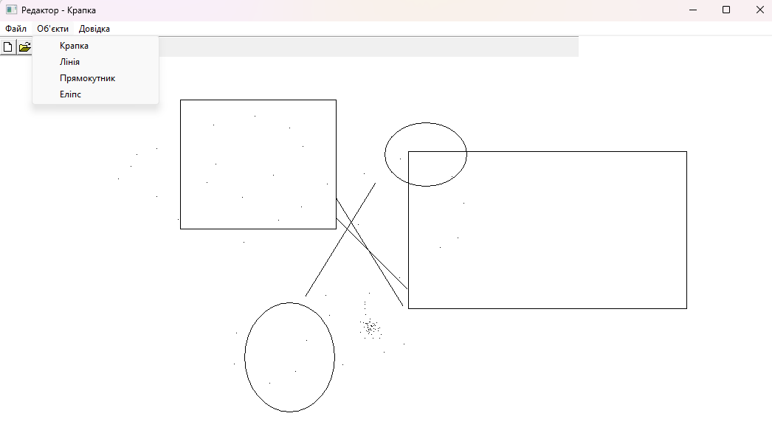

Рисунок 2 - Позначення режиму «Крапка» в назві програми
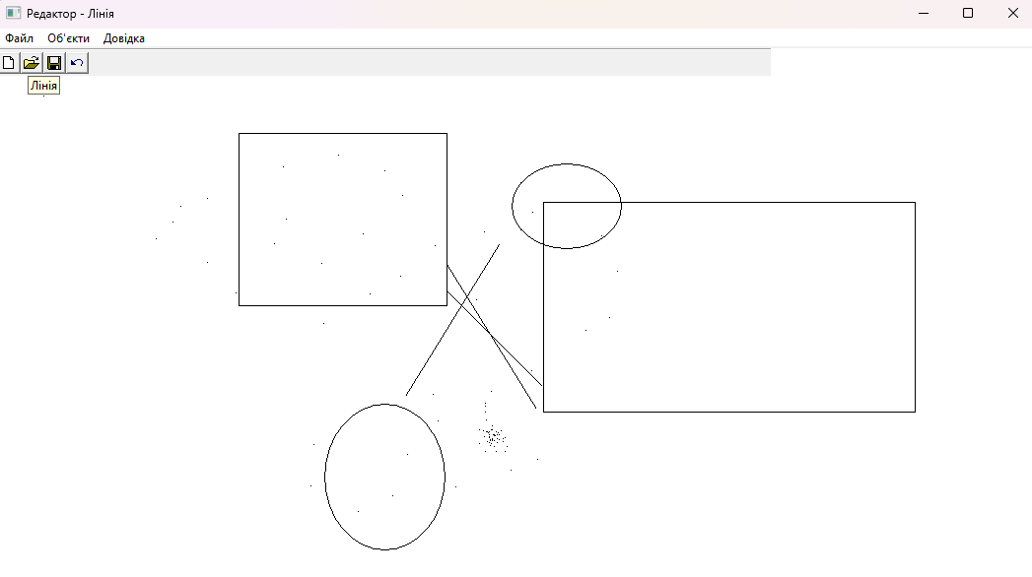
Рисунок 3 - Підказка Лінія для малювання лінії
Схема взаємодії:

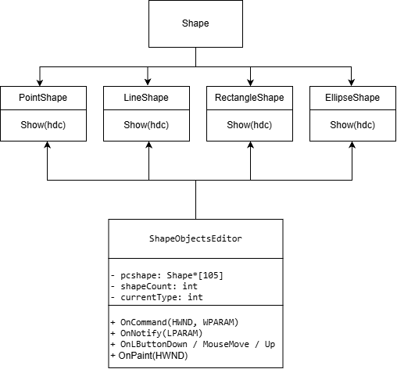
Рисунок 4 - схема ілюструє взаємодію між віконною системою WinAPI у графічному редактор.
- Керування подіями (WinAPI / Контролер): Системна процедура WndProc та клас ShapeObjectsEditor перехоплюють дії користувача (вибір інструмента через меню чи Toolbar, рухи миші, перемалювання).
- Динамічне створення фігур: Під час відпускання лівої кнопки миші (WM_LBUTTONUP) програма через оператор new створює екземпляр відповідного класу (PointShape, LineShape, RectangleShape або EllipseShape) та зберігає вказівник у масиві pcshape[105].
- Поліморфне відображення (WM_PAINT): У момент оновлення вікна програма проходить циклом по масиву фігур і викликає єдиний метод Show(hdc). Завдяки поліморфізму C++ автоматично запускається логіка малювання саме того класу, до якого належить об'єкт.

Висновки:
У ході виконання лабораторної роботи №3 було розроблено графічний інтерфейс користувача на C++ Win32 API. Було успішно реалізовано панель інструментів (Toolbar) із кнопками-іконками, підказками (Tooltips) та синхронізацією команд з випадаючим меню. Вся логіка обробки подій та колекції об'єктів була інкапсульована в клас ShapeObjectsEditor. Усі розраховані параметри масиву, способів введення та виведення графічних об'єктів повністю відповідають розрахованому варіанту Ж = 5.

